Relatório CAL
Tema 9 – EatExpress: Entrega de comida
25 de maio de 2020
Turma 1, Grupo 4:
Carlos Lousada, up201806302@fe.up.pt
João Matos, up201703884@fe.up.pt
Pedro Queirós, up201806329@fe.up.pt
Índice

Introdução – descrição do tema 3
Identificação e formalização do problema 3
Descrição 3
Dados de entrada 4
Dados de saída 5
Função objetivo 5
Restrições 5
Perspetiva de solução 6
Algoritmos em consideração 6
Casos de utilização 7
Funcionalidades a implementar 7
Segunda parte 8
Casos de utilização 8
Estruturas de dados utilizadas 9
Algoritmos implementados 9
Análise de complexidade dos algoritmos 11
Análise teórica 11
Análise empírica 11
Análise de conectividade 13
Conclusão 14
Esforço de cada elemento 14
Bibliografia 15

Introdução – descrição do tema

O trabalho consiste em desenvolver uma aplicação que permita a uma empresa de entrega de comida (EatExpress) determinar que percursos os seus estafetas devem utilizar, sendo que estes podem usar diversos meios de transporte, de forma a minimizar o tempo de espera do cliente. Relativamente aos clientes, estes podem escolher um restaurante e o prato que querem. Por fim, o sistema também terá em conta acidentes ou obras que possam inviabilizar certos percursos.

Identificação e formalização do problema

Descrição
Uma utilização típica do programa requer o cálculo do trajeto mais curto entre o estafeta e o restaurante que o cliente requisitou, assim como o cálculo posterior do caminho do restaurante à localização do cliente, formando assim o trajeto completo do estafeta. Desta forma, os dados apresentados abaixo refletem o cálculo de uma das componentes do caminho total. O algoritmo repetir-se-á para a segunda parte do itinerário.

Dados de entrada
  - Grafo com vértices e arestas (que representam, respetivamente, interseções e vias na rede), representado por G(V,E), será armazenado sob a forma de um vetor de vértices
    - Arestas () contêm:
      - número de ID (id(e))
      - peso (a distância física entre os nós que liga), representado por distanceij ou weight(e)
      - campo (booleano) a indicar se a aresta está disponível (no caso de haver obras ou acidentes), representado por dispij ou disp(e)
      - vértice de destino, guardado como um apontador (dest(e))
    - Vértices () contêm:
      - número de ID (id(v))
      - conteúdo do nó (uma classe com a posição geográfica), representado por info(v)
      - conjunto das arestas que dele partem (adj(v))
      - um campo (booleano) auxiliar a indicar se já foi visitado (usado pelos algoritmos), representado por visited(v)
      - um campo com a distância ao vértice inicial (dist(v))
      - o índice a usar na fila de prioridade (queueIndex(v))
      - uma etiqueta a dizer se o nó é um cliente, estafeta, restaurante ou nenhum deles (tag(v))
  - Um vértice origem (início do percurso), representado por source
  - Um vértice destino (fim do percurso), representado por dest

Dados de saída
  - Percurso mais curto entre a origem e o destino (sob a forma de um vetor de apontadores para vértices), representado por path

Função objetivo
  - O mínimo do somatório dos pesos das arestas que ligam os vértices pertencentes ao percurso
(min (Σ distanceij, ))

Restrições
  - Os números de ID não podem ser negativos
(id(v) > 0, id(e) > 0)
  - Os pesos das arestas têm de ser números positivos (weight(e) > 0 ou distanceij > 0, visto que representam distâncias físicas)
  - A distância ao vértice inicial necessita de ser maior que zero (dist(v) > 0) de acordo com o que foi mencionado no ponto anterior (só poderá ser zero na origem do caminho)
  - Tem de haver um mínimo de arestas disponível de forma a ser possível a construção de percursos
  - Os vértices de origem e de destino têm de ser distintos
(orig ≠ dest)
  - Têm de existir arestas entre os vértices que constituem o percurso
  - O índice a usar na fila de prioridade não pode ser inferior a zero (uma limitação imposta pela implementação de MutablePriorityQueue fornecida)

Perspetiva de solução

Algoritmos em consideração:
- Pesquisa bidirecional usando o algoritmo de Dijkstra
  - O algoritmo teria uma implementação semelhante à usada nas aulas práticas, com algumas diferenças:
    - O percurso seria guardado num vetor de apontadores
    - Quando há arestas indisponíveis (seja porque ocorreu um acidente ou obras), estas são ignoradas
- Pesquisa bidirecional usando o algoritmo A*
  - O algoritmo teria uma implementação semelhante ao de Dijkstra explicado acima, com algumas diferenças:
    - Os vértices têm um campo adicional onde é armazenada uma estimativa da distância desse vértice ao destino
    - Quando são realizadas as verificações aos vértices adjacentes, em vez de apenas comparar a distância de um vértice adjacente à origem com a soma da distância do vértice atual e o peso da aresta, soma-se também o valor estimado e só depois se realiza a comparação
    - Para a estimativa usar-se-ia a distância Euclidiana

Casos de utilização

- Caso em que só há um estafeta com capacidade ilimitada para carga
- Caso em que há vários estafetas (com meios de deslocação possivelmente diferentes), ainda com capacidade ilimitada
- Caso em que há vários estafetas (com meios de deslocação possivelmente diferentes), mas com uma capacidade de carga limitada

Funcionalidades a implementar

- Funcionalidades CRUD (inserir clientes e estafetas, visualizar a sua informação, atualizar a sua informação ou removê-los)
- Realizar uma encomenda (da perspetiva do cliente)
- Atribuir uma encomenda ao “melhor estafeta” (de acordo com vários critérios como proximidade e capacidade de carga)

Segunda parte

Casos de utilização

- Gestão de clientes e estafetas através de funcionalidades CRUD:
  - Criar clientes, estafetas e encomendas
  - Remover clientes, estafetas e encomendas
  - Visualização de informação sobre clientes, estafetas e encomendas
  - Ler e atualizar os ficheiros dos elementos mencionados anteriormente
- Cálculo dos caminhos mais curtos (assume-se que todas as arestas são bidirecionais) a serem usados pelo estafeta (são sempre calculados dois caminhos, um do estafeta para o restaurante e outro do restaurante para o cliente). Em relação a esta parte do programa, destacam-se alguns pontos:
  - É possível reportar obras na rede viária, o algoritmo ignorará arestas do grafo onde existam obras
  - O programa terá em conta a quantidade de pratos que terão de ser transportados e apenas selecionará estafetas que possuam um meio de transporte com a capacidade necessária
  - O melhor estafeta a usar para uma determinada entrega também é calculado pelo programa tendo em conta a distância deste ao restaurante e a velocidade do seu meio de transporte
- Apresentação do percurso que um estafeta deve usar para realizar a encomenda (as duas componentes do percurso são apresentadas com cores diferentes, no entanto se houver sobreposição de caminhos apenas uma das cores será apresentada), só podendo ser apresentados percursos calculados nessa execução do programa
- Apresentação de estatísticas sobre o programa através do menu de análise de conectividade e de cálculo de complexidade

Estruturas de dados utilizadas

No programa foram usadas várias estruturas de dados. A mais usada são vetores, sendo estes usados no grafo para armazenar arestas e vértices e no resto do programa para armazenar clientes, estafetas, pratos, encomendas, pratos e outros elementos. Para armazenar trajetos são usados deques visto que a reconstituição de um percurso é feita do fim para o início e esta estrutura permite inserções no início, removendo a necessidade de inverter um vetor. Por fim, é usado um mapa, uma vez que é frequentemente necessário aceder a um vértice no grafo tendo o seu ID (fornecido no ficheiro de texto a partir do qual é gerado o grafo). Esta estrutura é usada para obter o índice a utilizar para aceder a um nó no vetor de vértices, usando o ID do mesmo como chave. Adicionalmente, são usados pares para guardar as duas componentes de um percurso e as quantidades de cada prato numa encomenda. O algoritmo de Dijkstra também faz uso da MutablePriorityQueue fornecida nas aulas práticas.

Algoritmos implementados

Numa primeira fase pensamos utilizar o algoritmo A* mas acabámos por não o fazer por acharmos que não funcionaria com a MutablePriorityQueue fornecida. Para além disso, ainda tentamos usar uma implementação bidirecional de Dijkstra mas dada a nossa reduzida experiência com multithreading optámos por não o fazer.
Assim, o algoritmo que implementámos para cálculo de caminhos foi o algoritmo de Dijkstra (não bidirecional) com pequenas modificações em relação à implementação das aulas práticas:
dijkstraShortestPath(origin):
s ← initSingleSource(origin) //procura o vértice com o conteúdo origin
q ← ∅ //inicializar lista de prioridade, começa por estar vazia
inserir(q,s) //insere s na fila q
Enquanto q ≠ ∅ fazer:
v ← extrairMinimo(q)
se visitado(v) = false então visitado(v) ← true
por cada e pertencente às arestas adjacentes a v fazer
se temObras(e) então continua para a próxima iteração
distAntiga ← distância(destino(e))
se distAntiga > (distância(v) + peso(e)) então
distância(destino(e)) ← (distância(v) + peso(e))
caminho(destino(e)) ← v
se visitado(destino(e)) = false então
se distAntiga = ∞ então inserir(q,destino(e))
senão reduzirChave(q,destino(e))

Também foi implementada uma versão modificada de DFS (pesquisa em profundidade) para análise de conectividade:

dfs():
res ← ∅
por cada i pertencente ao conjunto de vértices do grafo fazer
visitado(i) ← false
pontoDeArticulação(i) ← false
por cada i pertencente ao conjunto de vértices do grafo fazer
contadorVisitas ← 0
se visitado(i) então
éRaíz(i) ← true
dfsVisit(i,res)
éRaíz(i) ← false
se contadorVisitas = (número de vértices no grafo) então
o grafo é conexo
devolver res

dfsVisit(v, res):
visitado(v) ← true
contadorVisitas ← contadorVisitas + 1
num(v) ← contadorVisitas
low(v) ← num(v)
inserir(res,conteúdo(v))
por cada i pertencente às arestas que partem de v fazer
se éInversa(i) então
continua para a próxima iteração
//como todas as arestas são bidirecionais temos que eliminar as arestas
//inversas para evitar que um nó “filho” volte imediatamente para o seu
//”pai” na árvore
se éRaíz(v) = true e não estamos na primeira aresta i do conjunto de arestas que partem de v e visitado(destino(i)) = false então
pontoDeArticulação(v) ← true
se visitado(destino(i)) = false então
dfsVisit(destino(i),res)
low(v) ← min(num(destino(i)),low(destino(i)))
se low(destino(i)) ≥ num(v) e éRaíz(v) = false então
pontoDeArticulação(v) ← true

Análise de complexidade dos algoritmos

Análise teórica
  - Para o algoritmo de Dijkstra (ligeiramente modificado) a complexidade temporal esperada é O((|V| + |E|) * log(|V|)) e a espacial é O(|V|). Para a DFS (modificada para também calcular pontos de articulação) a complexidade temporal esperada é O(|V| + |E|) e a espacial é O(|E|).

Análise empírica
  - Dijkstra – o tempo de execução variou conforme o esperado exceto entre os seguintes valores: 17772 e 21262, 53621 e 74622. Tal facto poder-se-á dever à utilização dos nós com ID 1 para o início do algoritmo. Caso este nó esteja isolado da maioria do grafo, grande parte do grafo não será percorrida pelo algoritmo.

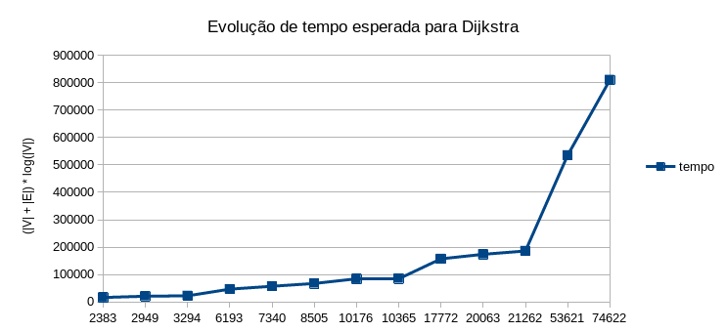
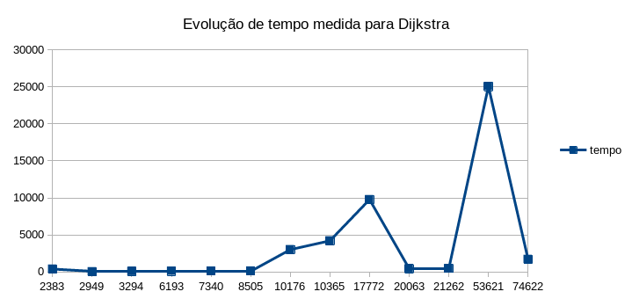

  - DFS – o tempo de execução da DFS variou dentro dos valores esperados

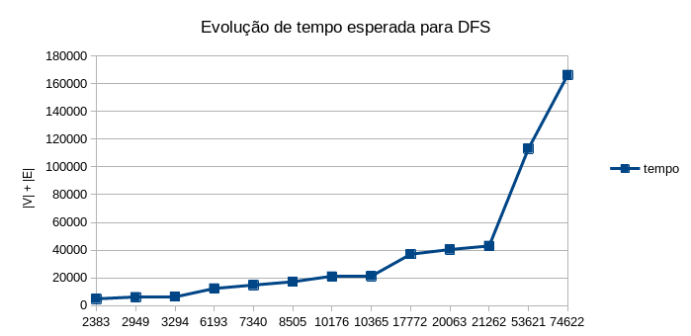

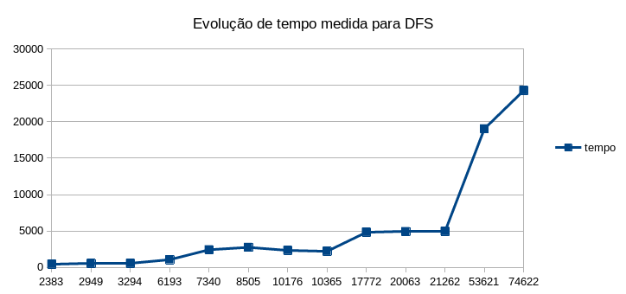

Análise de conectividade

Usando os ficheiros “full” do mapa do Porto fornecidos no Moodle e assumindo que todas as arestas fornecidas são bidirecionais, o grafo obtido não é conexo. Relativamente a pontos de articulação foram encontrados 6405 (dada a elevada quantidade não serão listados aqui mas é possível obter uma listagem no programa). A informação aqui exposta pode ser consultada através de uma opção no menu principal do programa.

Conclusão

Em suma, o foco do trabalho envolve o cálculo de dois percursos mais curtos (um do estafeta para o restaurante e outro do restaurante para o cliente). Para tal, foi utilizado o algoritmo de Dijkstra (unidirecional) para cada uma das componentes do percurso. Essa informação é apresentada para o utilizador com recurso ao GraphViewer.
Com a realização do projeto conseguimos consolidar os nossos conhecimentos sobre algoritmos de pesquisa e cálculo de caminhos em novas estruturas como grafos.

Esforço de cada elemento:

Carlos Lousada, 27% - implementação de grande parte das funcionalidades CRUD, parte dos menus e classes; debugging e teste do programa; formatação e assistência na elaboração do relatório

João Matos, 40% – implementação dos algoritmos de grafos, de classes, parte dos menus e vertentes estatísticas do programa; debugging e teste do programa; formatação e assistência na elaboração do relatório

Pedro Queirós, 33% – implementação de classes, parte dos menus, da secção do GraphViewer e cálculo de caminho total; debugging e teste do programa; formatação e assistência na elaboração do relatório

Bibliografia

- Slides usados pelo professor durante as aulas teóricas
- Vídeo explicativo sobre o algoritmo A* (https://youtu.be/ySN5Wnu88nE)

